Danderyd, 19 februari 2014

Pressmeddelande från ABC Leksaker

Squigz – byggleksaken som suger!
(nu på ABC Leksaker)

Squigz är en nytänkande byggleksak som verkligen suger - bokstavligt talat! De färglada delarna som är gjorda i högkvalitativ siikon, fästs enkelt ihop med sugproppar. Den obestämda formen gynnar barnen att börja tänka själv och skapa helt utan gränser. Sugpropparna kan bli figurer, smycken, byggnader och mycket, mycket mer! Dessutom fäster sugpropparna nästan överallt, och de lämnar inga märken efter sig.

Squigz är desginat utav Fat Brain Toys, ett amerikanskt leksaksföretag som har börjat tillverka leksaker efter egen design. Squigz är godkänd för barn från 3 år, och kommer i två olika paket – starter set 25 bitar (299 kr) och deluxe set 50 bitar (579 kr).

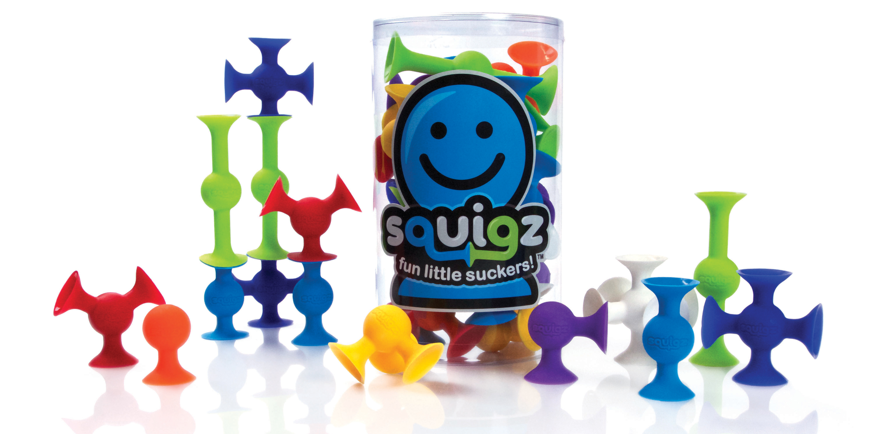

Squigz byggleksaker finns på ABC Leksaker. ABC Leksaker är en nätbutik som säljer leksaker av hög kvalitet. Våra leksaker har ett syfte, de ska utveckla kreativiteten hos barnen. Hos ABC Leksaker hittar du roliga och lite annorlunda leksaker som barnen har kul med länge

Mer information om ABC Leksaker:
www.abcleksaker.se
info.abcleksaker.se/blog
www.facebook.com/abcleksaker
Kontakt:  Leigh Neil, Grundare  +46 70 685 55 85  info@abcleksaker.se | 

